

姓名 | 身高 | 体重 |  | 听力 |  | 口腔 |  | 视力保健 |  | 综合评价
 |  |  |  |  |  |  |  | 左眼 | 右眼 | 综合评价

………………………………………………………………………………
教师评语：

家长意见：

XXXX幼儿园幼儿评价手册

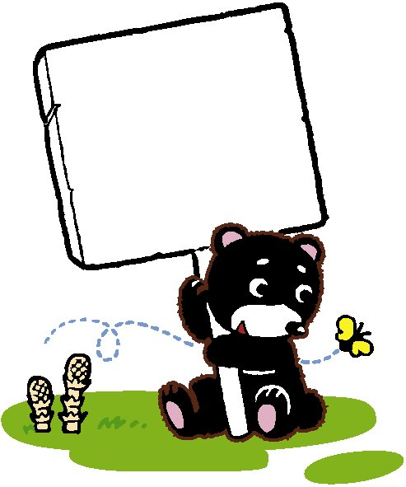

幼儿姓名：

班 级：



假期趣事

填写后别忘了带回来和小朋友分享哦
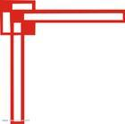
我的全家福

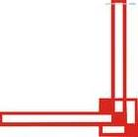
贴张全家福，快
乐幸福每一年！

